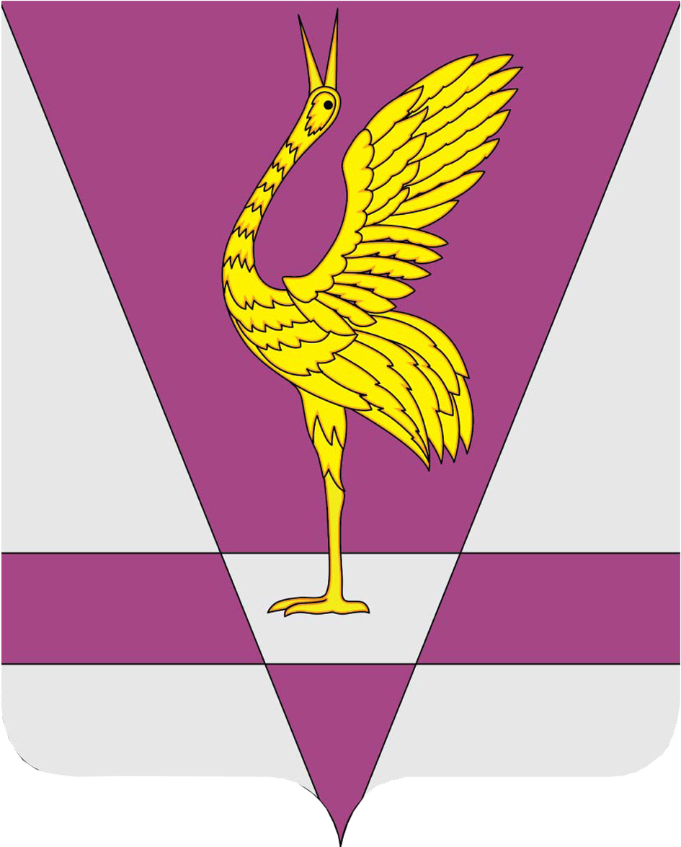
РОССИЙСКАЯ ФЕДЕРАЦИЯ
КРАСНОЯРСКИЙ КРАЙ
УЖУРСКИЙ РАЙОННЫЙ СОВЕТ
ДЕПУТАТОВ

РЕШЕНИЕ

18.05.2016 | г. Ужур | № 11-70р
О награждении Почетной грамотой
Ужурского районного Совета депутатов

В соответствии с решением № 28-299р от 24.11.2008 «О Почетной грамоте и Благодарственном письме Ужурского районного Совета депутатов», Ужурский районный Совет депутатов РЕШИЛ:

1. Наградить Почетной грамотой Ужурского районного Совета депутатов Метельскую Светлану Владимировну, ведущего специалиста отдела по предоставлению мер социальной поддержки семьям с детьми управления социальной защиты населения администрации Ужурского района за многолетний добросовестный труд, большой вклад в развитие и повышение социального потенциала Ужурского района и в связи с профессиональным праздником «День социального работника».
2. Настоящее решение вступает в силу в день подписания.

Председатель Ужурского
районного Совета депутатов С.С. Семехин

